Imię i nazwisko  Marek Kubicki | Kierunek  Informatyka techniczna ITE | Rok studiów i grupa  1 rok grupa 3
Data zajęć  19.12.2022 | Numer i temat sprawozdania  Zajęcia 9. Kryptografia
1. Zapoznanie się z różnymi typami szyfrów, zastosowanie różnych metod szyfrowania w własnym programia.
2.
Zadanie 1. Stwórz program z 2 wybranymi funkcjami szyfrującymi / deszyfrującymi (*tylko jeden z przesunięciem):
• Menu: rodzaj szyfrowania / deszyfrowania
• Dodaj wiadomość -> zaszyfruj -> zapisz do pliku
• Odczytaj wiadomość z pliku -> odszyfruj
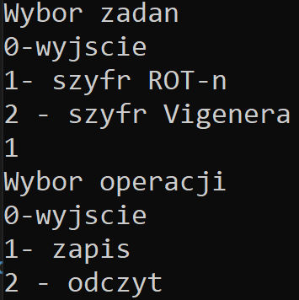
Funkcja szyfrująca ROT-n (dowolne przestawienie)
Zapis:
W pliku:
gibkj_ny_jkcjipbygkxsk
Odczyt:
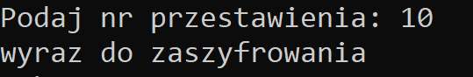
W przypadku podania złego klucza:
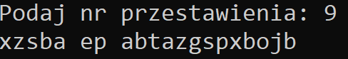

Funkcja szyfrująca Vigener (słowo klucz)
Zapis:
W pliku:
ojfwn_oi_ysdnutbzqcmal
Odczyt:
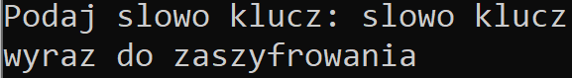
W przypadku podania złego klucza:
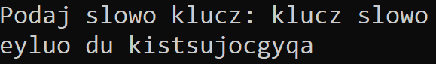
3. Kryptografia jest sposobem zabezpieczania komunikacji od tysięcy lat. Z biegiem czasu sposoby szyfrowania wiadomości były rozwijane i udoskonalane coraz bardziej utrudniając odczytanie cudzych wiadomości. Dzięki komputerom możemy zautomatyzować proces szyfrowania a przez to urzywać bardziej skomplikowanych szyfrów.

